Гуманитарный проект
«Немного тепла и уюта старикам»

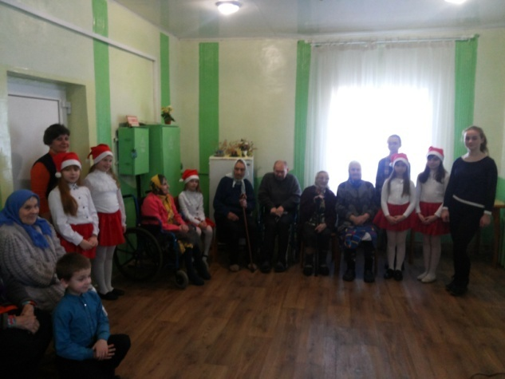

Цель проекта: усовершенствование условий проживания
пожилых граждан и инвалидов.

Наименование проекта: «Немного тепла и уюта старикам»
2. Срок реализации проекта: 1 год с начала реализации
3. Организация-заявитель, предлагающая проект: Государственное учреждение «Центр социального обслуживания населения Слонимского района», г. Слоним Гродненской области (далее – ЦСОН Слонимского района)
4. Цели проекта: усовершенствование условий проживания пожилых граждан и инвалидов.
5. Задачи, планируемые к выполнению в рамках реализации проекта:
- приобретение современного оборудования;
- обеспечение усовершенствованных условий для проживания;
- профилактика простудных заболеваний;
- обеспечение комфортных условий для проведения культурно-массовых мероприятий.
6. Целевая группа: престарелые граждане и инвалиды I и II группы
7. Краткое описание мероприятий в рамках проекта:
- В апреле и октябре каждого года, когда центральное отопление уже отключено или ещё не включено, есть большой риск увеличения простудных заболеваний. Для обеспечения комфортных условий для посещения и обслуживания престарелых граждан волонтерами, родственниками, работниками в межсезонный период необходим альтернативный источник тепла.
- 7.1. приобретение современного оборудования.

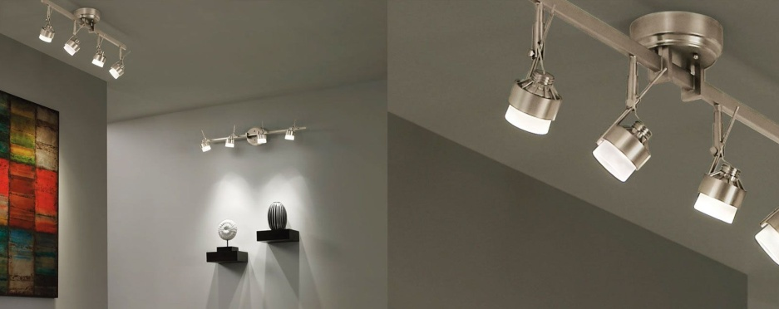
- 7.2. Замена радиаторов отопительной системы.
- 7.3. Замена участка трубопровода отопительной системы.
- 7.4. Приобретение и установка электрического котла в систему отопления.
- 7.5. Покупка и замена светильников.
8. Общий объем финансирования (в долларах США): 3 750
Источник финансирования | Объем финансирования  (в долларах США)
Средства донора | 3 375
Софинансирование | 375
8. Место реализации проекта (область/район, город): Гродненская область, Слонимский район, агрогородок Новодевятковичи, отделение круглосуточного пребывания для граждан пожилого возраста и инвалидов
9. Контактное лицо:
инициалы, фамилия, должность, телефон, адрес электронной почты
Д.М.Хахалкин заведующий отделением круглосуточного пребывания для граждан пожилого возраста и инвалидов, 80336303044, hahalkin71@mail.ru

HUMANITARIAN PROJECT
“A LITTLE HEAT AND COMFORT TO OLD peaple”
Project Title: "A little warmth and comfort for the elderly"
2. Project implementation period: 1 year from the start of implementation.
3. Organization-applicant: «Center of social service of the population of Slonim district»
4. The objectives of the project: improvement of conditions for living
5. Tasks planned for implementation in the framework of the project:
- purchase of modern equipment;
- providing of improved conditions for living;
- prevention of colds;
- providing comfortable conditions for cultural events.
6. Target group: old people, disabled groups I and II Institution
7. Brief description of the project activities:
In April and October of each year, when the central heating is already turned off or not yet turned on, there is a big risk of an increase in colds. To provide comfortable conditions for visiting and servicing elderly citizens by volunteers, relatives, and workers during the off-season period, an alternative heat source is needed.
7.1 Purchase of modern equipment
7.2. Replacing radiators of heating system
7.3. Replacing a pipeline section of heating system
7.4. Purchase and installation of an electric boiler in a heating system.
7.5. Purchase and replacement of lighting fixtures
8. Total amount of financing (in US dollars): 3 750
Source of funding | Amount of funding (in US dollars)
Donor funds | 3 375
Co-financing | 375
8. Location of the project (region / district, city): Grodnensk region, Slonim district, agrogorodok Novodevyatkovichi
9. Contact person:
initials, last name, position, phone number, email address
D.M.Hahalkin, 80336303044, hahalkin71@mail.ru

